EXPEDIENTE INDICAÇÃO Nº
DATA
PROTOCOLO Nº

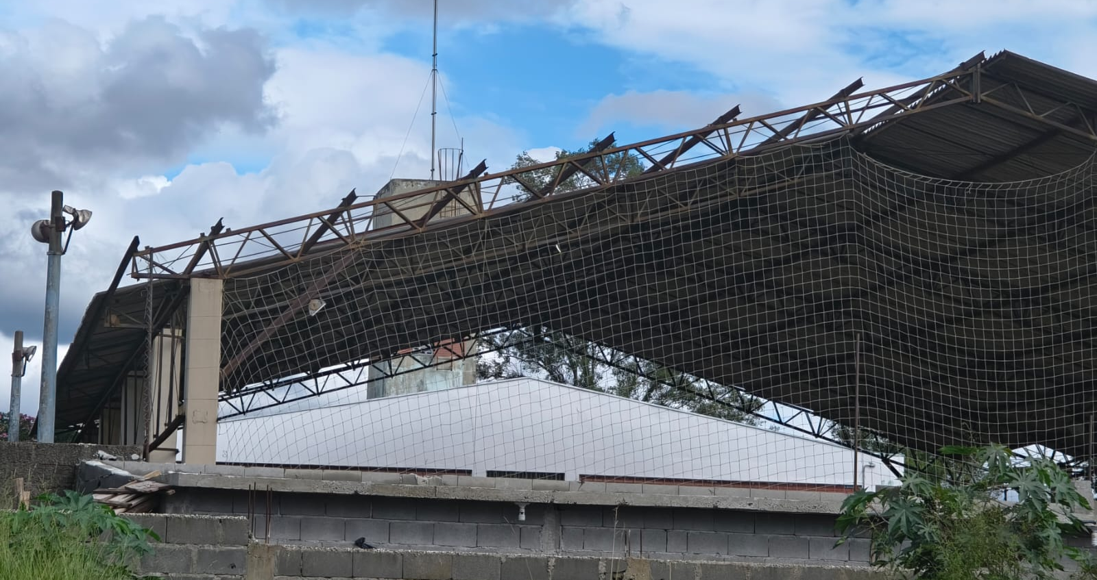
Reforma e manutenção da quadra poliesportiva do CEMEB Prefeito João Aprillanti, na Vila Santa Terezinha.

CONSIDERANDO que a quadra poliesportiva apresenta necessidade de colocação de telhado e outros reparos importantes para o seu pleno funcionamento;
CONSIDERANDO que o espaço é utilizado por alunos e pela comunidade para atividades esportivas e recreativas;
CONSIDERANDO que a melhoria das condições da quadra contribuirá para o uso seguro e adequado do equipamento.

Assim sendo,

INDICO ao Excelentíssimo Senhor Prefeito Municipal, como permite o Regimento Interno, que determine providências quanto a Reforma e manutenção da quadra poliesportiva do CEMEB Prefeito João Aprillanti, na Vila Santa Terezinha.

Sala das Sessões, 26 de fevereiro de 2026.

TIO FABIANO LIMA
VEREADOR

